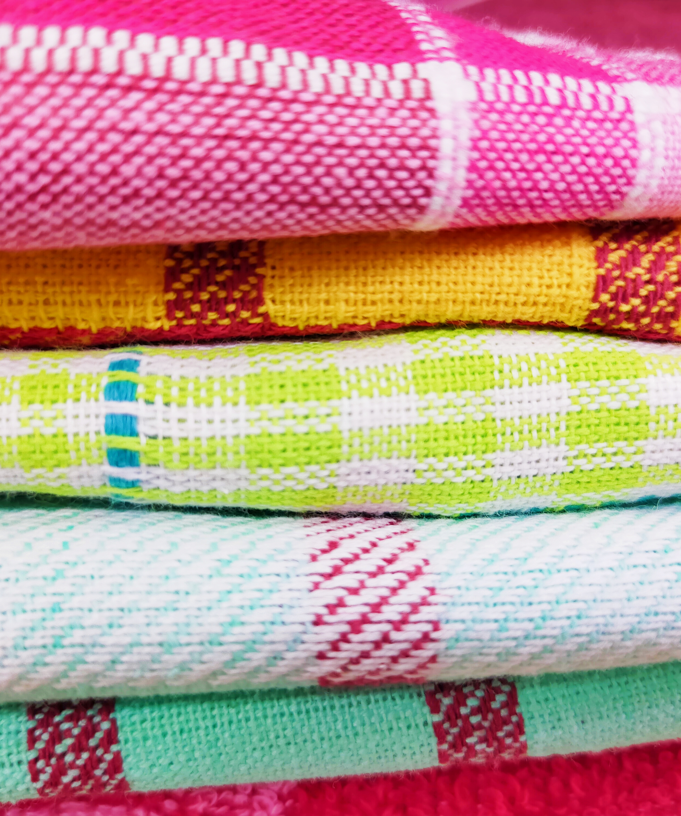
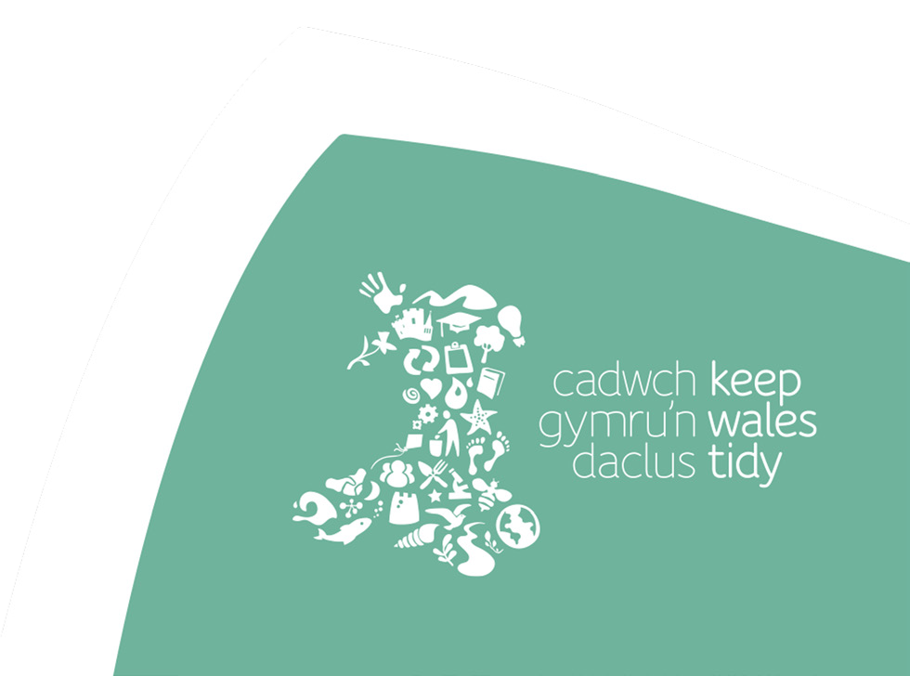

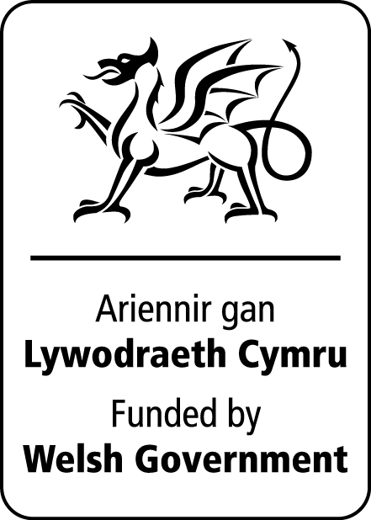
Effaith Ddefnyddiau
Astudio’r effaith mae defnyddiau sy’n cael eu defnyddio yn y diwydiant ffasiwn yn eu cael ar yr amgylchedd

Cysylltiadau â’r Cwricwlwm
Dilyniant Cam 4
Dibenion: Dinasyddion, egwyddorol, moesegol
Dysgwyr uchelgeisiol, galluog

Meysydd Dysgu a Phrofiad a Datganiadau’r Hyn sy’n Bwysig:

Gwyddoniaeth a Thechnoleg

• Mae meddwl dylunio a pheirianneg yn cynnig ffyrdd technegol a chreadigol o ddiwallu anghenion a dymuniadau cymdeithas.

• Mae cyfrifiant yn sail i’n byd digidol.

Dyniaethau
- Mae archwilio ac ymchwilio yn ysbrydoli chwilfrydedd am y byd ei orffennol, ei bresennol a’i dyfodol.
- Mae dinasyddion gwybodus, hunan ymwybodol yn ymgysylltu â’r heriau a’r cyfleoedd sy’n wynebu dynolryw ac yn gallu cymryd camau gweithredu ystyriol a moesegol.

Iechyd a Lles
- Mae ein penderfyniadau’n effeithio ar ansawdd ein bywydau a bywydau eraill

Gwyddoniaeth a Thechnoleg
- Mae bod yn chwilfrydig a chwilio am atebion yn hanfodol i ddeall a rhagfynegi ffenomena
- Mae’r byd yn llawn pethau byw sy’n dibynnu ar ei gilydd er mwyn goroesi
- Mae sylwedd a’r ffordd mae’n ymddwyn yn diffinio ein bydysawd ac yn siapio ein bywydau.

Nodau Byd-eang
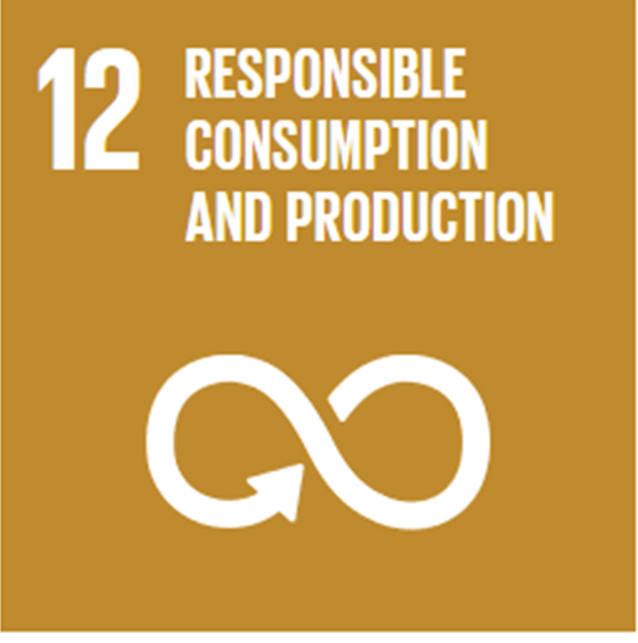
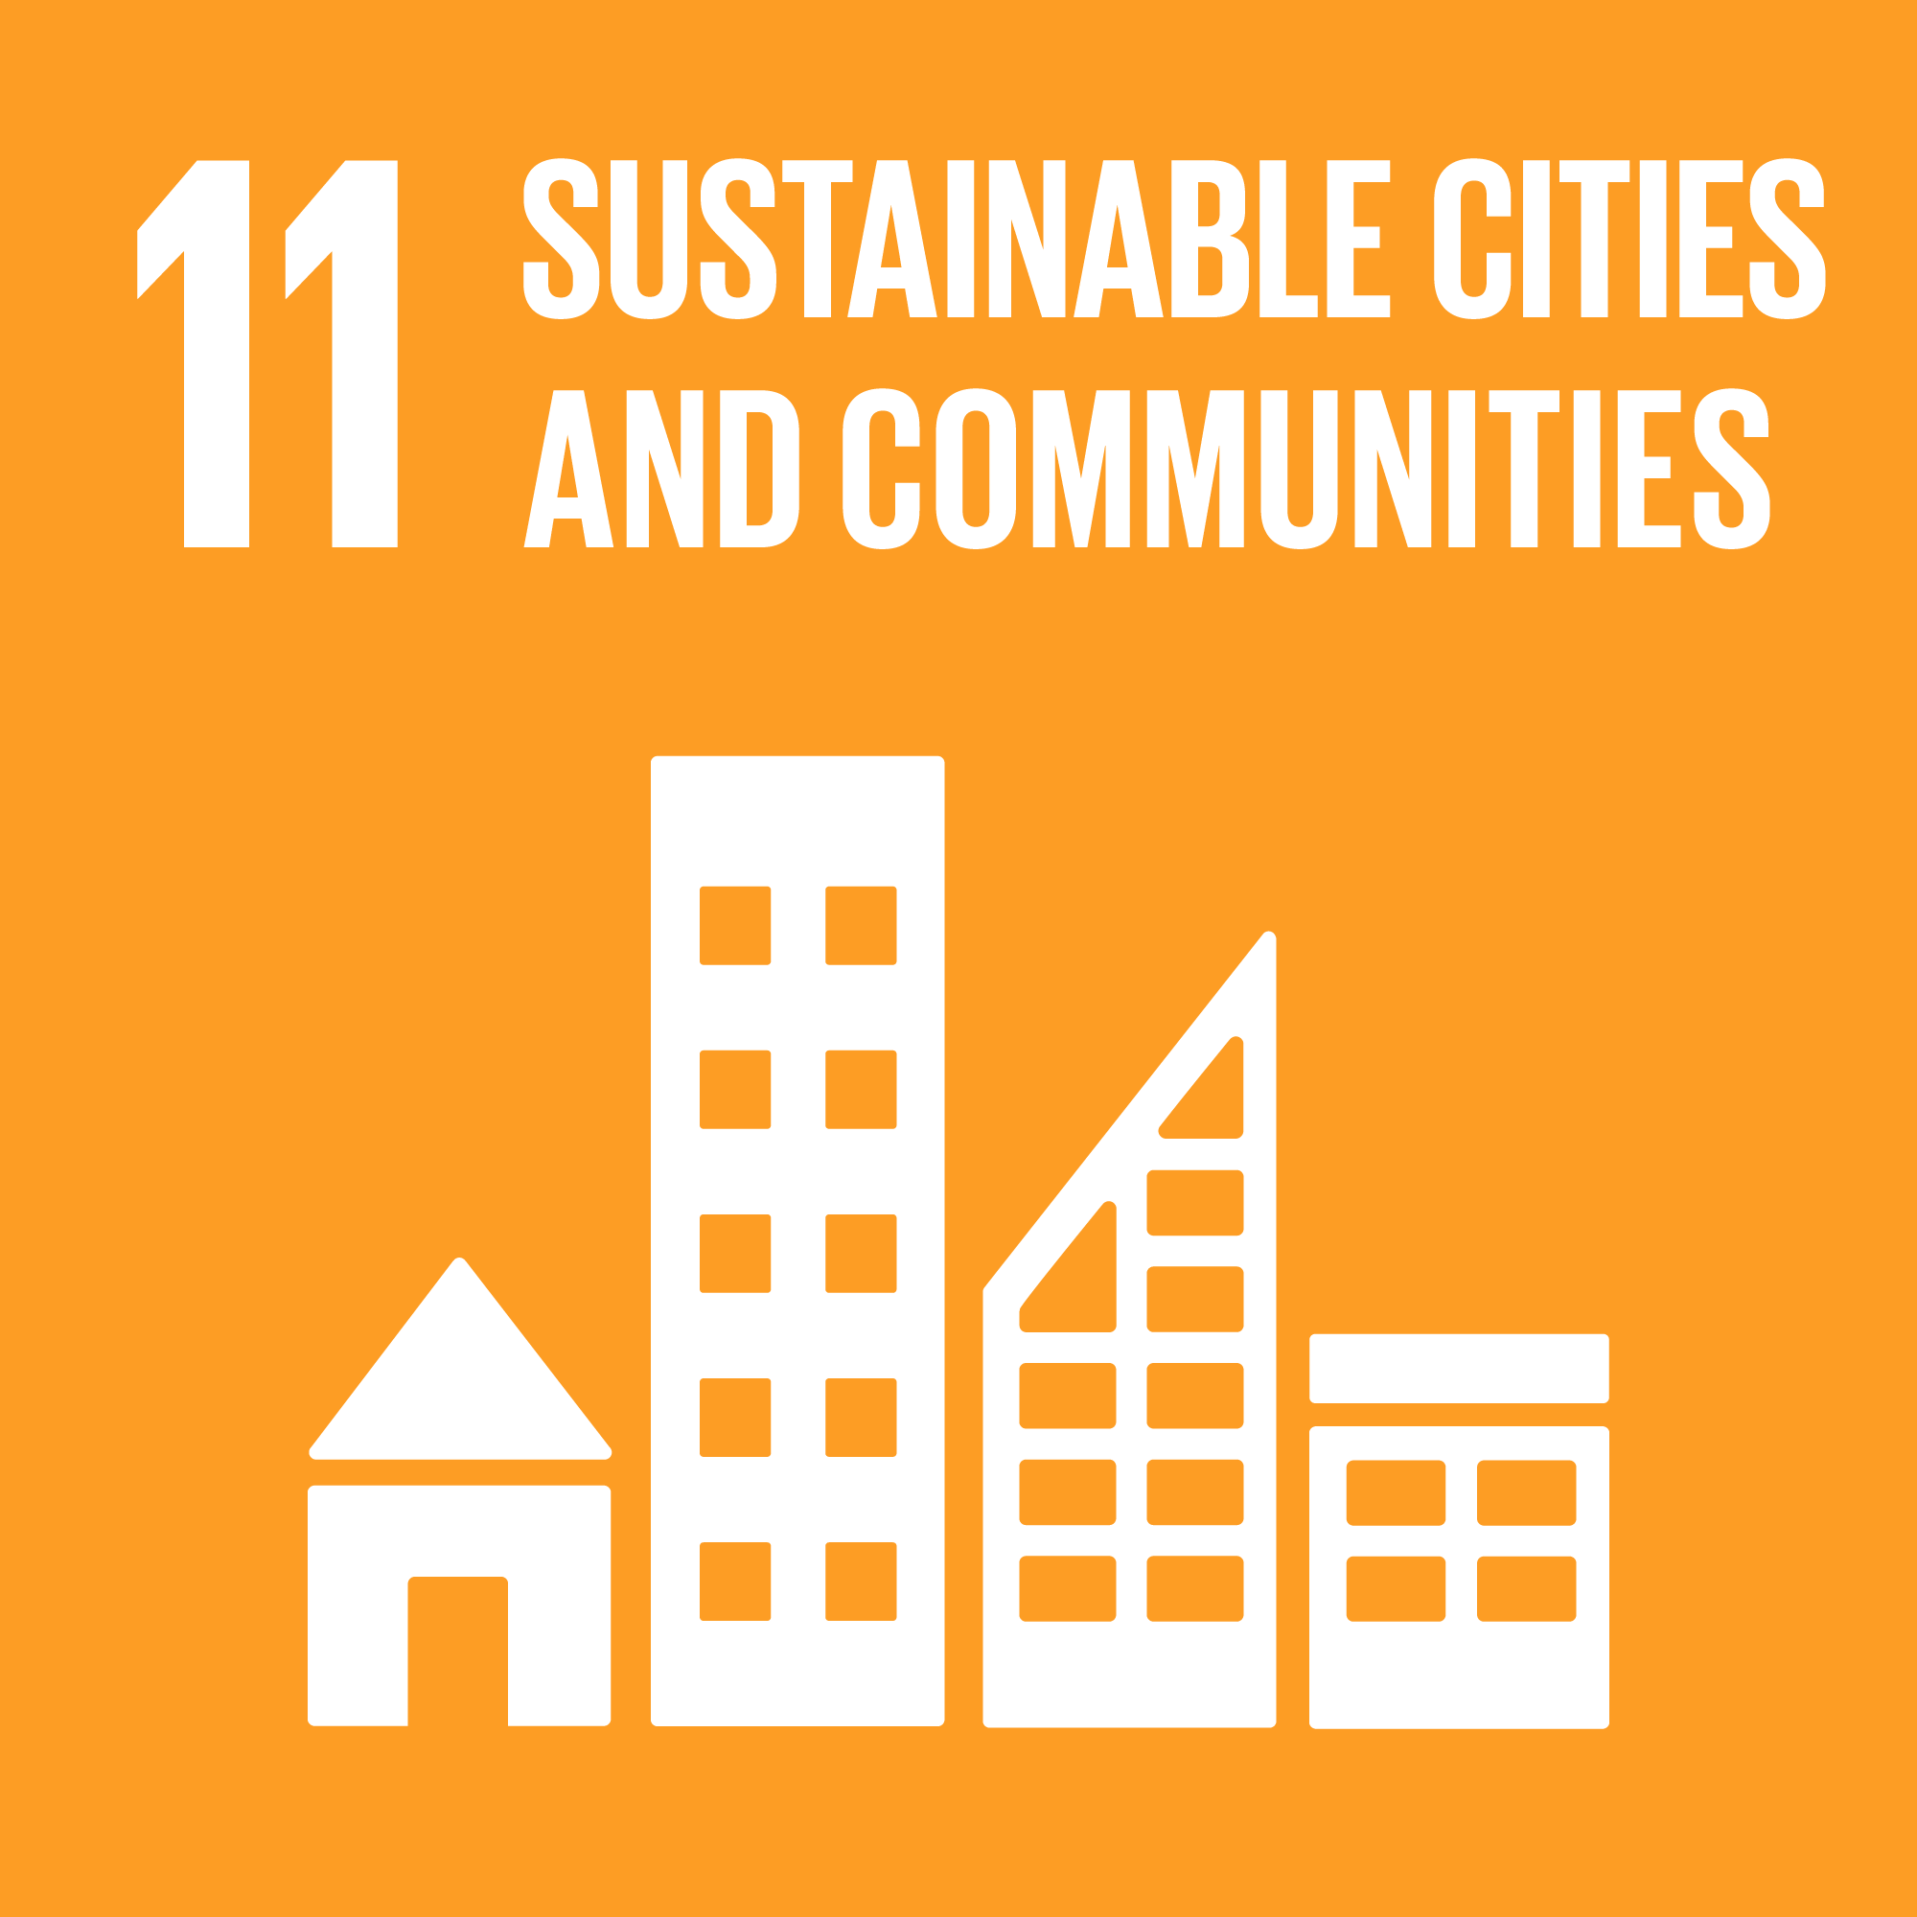
Gweithgaredd

Mae angen:
Cyflwyniad Effaith Ddefnyddiau
Taflen waith trefn ddiemwnt
Cardiau trefn ddiemwnt (dewisol)
Deunydd ymchwilio /cyflwyniad
Mynediad at y rhyngrwyd (dewisol)

- Gofynnwch i’r disgyblion pa ddefnyddiau maen nhw’n meddwl y mae crysau-t wedi’u gwneud a chreu rhestr. Edrychwch ar y rhestr o’r 9 defnydd sydd wedi’u darparu, sut maen nhw’n cymharu?

- Rhestrwch y 9 defnydd sydd wedi’u darparu. Gallwch chi ddefnyddio cardiau (sleid X). Gall y dysgwyr ychwanegu eu rhestrau i’r taflenni gwaith a chyfiawnhau eu dewisiadau gan ddefnyddio gwybodaeth flaenorol.

- Gofynnwch i’r dysgwyr ymchwilio’r defnyddiau a chwblhau’r tabl ar y daflen waith. Peidiwch â llenwi’r golofn olaf. Gall hyn fod ar-lein neu drwy ddefnyddio’r cyflwyniad neu gyfuniad o’r ddau. Os ydych chi’n defnyddio TGCh gofynnwch i’r dysgwyr ystyried dibynadwyedd neu unrhyw dueddiad yn y safleoedd maen nhw’n eu defnyddio.

- Ar ôl gwneud yr ymchwil dylai’r dysgwyr gwblhau’r golofn olaf i ddangos os ydyn nhw’n meddwl bod gan y defnydd effaith gadarnhaol neu negyddol neu gallan nhw ddefnyddio cod lliw.

- Gwyliwch y fideo The life cycle of a t-shirt - Angel Chang - YouTube (Sleid) Gofynnwch i’r dysgwyr greu diagram a’i anodi gan ddefnyddio cylch bywyd crys-t.

- Gofynnwch i’r dysgwyr ail-ymweld â’r daflen trefn ddiemwnt a defnyddio’r wybodaeth maen nhw wedi’i chasglu yn y broses ymchwil i gyfiawnhau eu penderfyniadau. Gall y dysgwyr rannu’u gwaith gyda’r dosbarth i weld os allan nhw ddod i gytundeb ar y 3 defnydd uchaf sydd â’r effaith leiaf ar yr amgylchedd.

Myfyrio

Pa ddeunyddiau ddylai pobl fod yn chwilio amdanynt os oes angen iddynt brynu dillad newydd?
Sut allwn ni effeithio ar y dewisiadau mae gweithgynhyrchwyr yn eu gwneud wrth gynhyrchu dillad?

Ffasiwn Gyflym:? O Beth mae Eich Crys-t wedi'i Greu? Enw: Dyddiad:
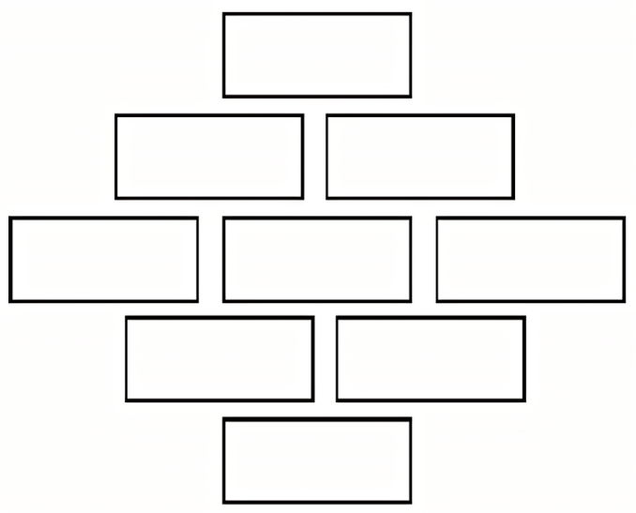  Trefn Ddiemwnt: |  |  | Cyfiawnhad:
Defnydd | Dŵr | Ynni | Llygredd a chemegau | GMO a phridd | Gwastraff/Adnewyddadwy/  Bioddiraddadwy | Nodiadau eraill | Effaith + / -
Polyester

Polyester wedi’i ailgylchu
Cywarch

Cotwm organig

Cotwm

Gwlân Merino

Bambŵ

Ffibrau oren

Ffibrau synthetig e.e. spandex, lycra, neilon
Trefn Ddiemwnt; |  |  | Cyfiawnhad: Wyt ti wedi newid dy drefn ddiemwnt? Pam/ Pam ddim?


33-35 Heol yr Eglwys Gadeiriol, Caerdydd, CF11 9HB | 33-35 Cathedral Rd, Cardiff, CF11 9HB
029 2025 6767 keepwalestidy.cymru info@keepwalestidy.cymru
Cadwch Gymru’n Daclus yn gwmni wedi ei gyfyngu trwy warant. Rhif Cwmni: 4011164 Rhif Elusen: 1082058 Rhif TAW: 850 3958 13
Keep Wales Tidy is a Company Limited by Guarantee. Company Registration Number: 4011164 Charity Registration Number: 1082058 VAT Registration Number: 850 3958 13






